Усилитель для обследования проводных линий
WA-001

Руководство по эксплуатации

- Общие положения

Усилитель для обследования проводных линий WA-001 предназначен для обнаружения различных электронных устройств, подключенных к проводным линиям, таким, как телефонные, компьютерные, питания, сигнализации и тому подобные.
Благодаря удачно сбалансированным характеристикам и набору встроенных устройств WA-001 может быть полезен обслуживающему персоналу во многих сложных ситуациях.
В состав WA-001 входят:
встроенный AC/DC вольтметр;
встроенные селективные звуковые фильтры;
симметричный вход с высоким входным сопротивлением;
встроенный генератор DC, обеспечивающий подачу в исследуемую линию напряжения смещения от минус 14В до плюс 14В;
встроенная схема автоматической регулировки усиления, позволяющая
WA-100 превосходить большинство аналогов.

2. Технические характеристики

Входное сопротивление | 50 кОм, симметричный вход
Диапазон АРУ | не менее 105 дБ
Максимальное входное напряжение, симметричный вход | 10 В СКЗ
Напряжение шума, приведённое ко входу | 2 мкВ
Автоматический аттенюатор | 30 дБ
Ручной аттенюатор | 5 значений *
Ручная регулировка усиления
на линейном выходе
Частотный диапазон «FLAT», не менее | (180-11300) Гц
ВЧ фильтр «HIGH» | (400-11300) Гц
НЧ фильтр «LOW» | (180-3200) Гц
Полосовой фильтр «BAND» | (400-3200) Гц
Максимальный коэффициент усиления на линейном выходе | 115 дБ
Напряжение смещения | (0 ± 14) В DC
Цифровой вольтметр | ± 199,9 AC/DC
Индикатор включения/разряда | индикатор гаснет при 6,9 В
Максимальное входное напряжение | 220В AC/DC
Габариты | (180х70х40) ± 10 % мм
Масса | 300 г
* - Значения коэффициента усиления в зависимости от положения переключателя коэффициента усиления приведены в таблице 1.
Таблица 1.
Положение переключателя | «1» | «2» | «3» | «4» | «5»
Значение коэффициента усиления, дБ | 20±3 | 45±3 | 70±3 | 95±3 | 105±3

3. Эксплуатационные ограничения

Изделие может эксплуатироваться в диапазоне рабочих температур от плюс 5 до плюс 40°С и повышенной влажности до 80% при температуре 25°С. Изделие сохраняет заданные характеристики после воздействия предельных температур: пониженной – минус 40 °С и повышенной – плюс 50°С.

4. Комплектность
№ п/п | Наименование, тип | Кол-во | Примечания
1 | Прибор WA-001 | 1 пгг.
2 | Входной кабель | 1 пгг.
3 | Аккумулятор 9В | 1 пгг.
4 | Зарядное устройство для аккумулятора | 1 шт.
5 | Руководство пользователя и паспорт | 1 компл.
6 | Упаковочная коробка | 1 шт.

5. Органы управления

На рис. 1 показан внешний вид передней панели, где цифрами обозначено расположение органов управления WA-001

- - индикатор состояния питания;
- - кнопка включения питания;
- - индикатор входного аттенюатора;
- - переключатель коэффициента усиления;
- - переключатель полосы пропускания;
- - индикатор цифрового вольтметра разъем для подключения входного кабеля;
- - разъем для подключения входного кабеля;
- - линейный выход;
- - кнопка включения генератора смещения;
- - индикатор генератора смещения;
- - регулировка генератора смещения;
- - регулировка уровня сигнала на линейном и телефонных выходах;
- - разъем для подключения наушников.

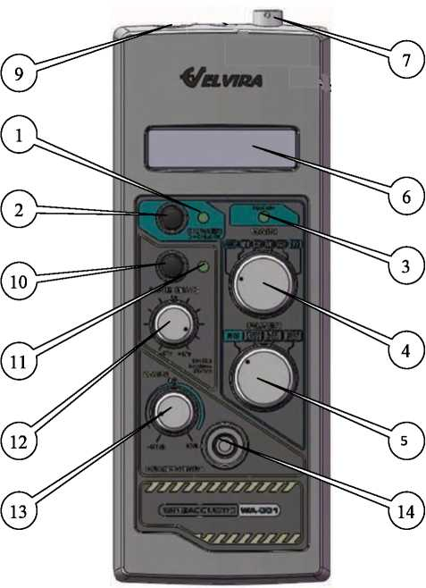

Рисунок 1

На нижней части задней панели усилителя Рис.2 расположен отсек батареи питания (15).
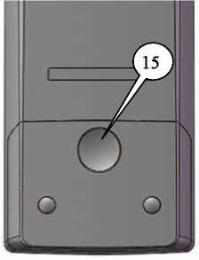

6 Работа с изделием
Прежде чем подключить прибор к проверяемой линии, необходимо внешним вольтметром проверить на ней напряжение, чтобы быть уверенным, что оно не превышает допустимый для WA-001 предел.
После подключения WA-001 напряжение на линии будет отображаться на индикаторе (6).
Для включения прибора нажать на кнопку (2). При этом загорится индикатор (1). Если аккумулятор разряжен до напряжения менее 6,9В светодиод гаснет. В этом случае аккумулятор необходимо зарядить или заменить на заряженный. Для этого следует выключить прибор, повторно нажав на кнопку (2). Открыть батарейный отсек (15), заменить аккумулятор, закрыть отсек и снова приступить к работе. Для зарядки аккумулятора следует использовать зарядное устройство из состава Изделия.
Для подключения WA-001 к коаксиальной линии
Соединить красный зажим входного кабеля с черным зажимом и присоединить к оплетке коаксиального кабеля. Оставшийся красный зажим входного кабеля соединить с центральной жилой коаксиального кабеля.
Для подключения WA-001 к симметричной линии
Подключить черный зажим входного кабеля к точке общего заземления (если такая существует). Если точки общего заземления нет, то черный зажим ни к чему не подключать. Красные зажимы входного кабеля подключить к симметричной линии.
При входном сигнале менее 100 мВ СКЗ входной аттенюатор не работает, индикатор 3 (рис.1) не светится. Регулирование величины выходного сигнала происходит в автоматическом режиме, если переключатель 4 находится в положение «AUTO» (рис.1).
При ручной регулировке выходного сигнала переключатель 4 устанавливается соответственно в положения 1-5 (рис.1).
При входном сигнале более 100 мВ СКЗ срабатывает входной аттенюатор (загорается индикатор 3). Величина ослабления входного сигнала автоматическим аттенюатором не менее 30 дБ.
Во всех случаях дополнительная регулировка уровня выходного сигнала производится регулятором 13.
Изменение полосы принимаемого сигнала производится переключателем 5 (рис.1). Характеристики фильтров приведены в таблице.

«HIGH» | (400 ÷11300) Гц
«LOW» | (180 ÷3200) Гц
«BAND» | (400 ÷3200) Гц

Дополнительно для обнаружения и идентификации различных электронных устройств, подключенных к линии, следует включить внутренний генератор смещения, нажав кнопку 10 (рис.1). При этом загорается индикатор 11. Перед включением генератора смещения необходимо убедиться в том, что в проверяемой линии отсутствует напряжение.
Чтобы обнаружить подключенное устройство с использованием микрофонного эффекта следует, медленно вращая ручку управления 12 (рис.1) из положения 0 в сторону положительных и отрицательных величин напряжения смещения, прослушивать акустический сигнал в наушниках.
Величина напряжения смещения отображается на индикаторе 6 (рис.1) цифрового вольтметра.
При первом подключении к линии усилителя генератор напряжения смещения должен быть выключен.

7 Предостережения
Производитель прибора оставляет за собой право вносить в прибор незначительные конструктивные изменения, не ухудшая его эксплуатационные качества. В этом случае настоящее руководство пользователя может не в полной мере соответствовать имеющейся модификации прибора. Для получения исчерпывающей информации рекомендуем обращаться за обновленными версиям Руководства по эксплуатации на сайт производителя WWW.ELVIRA.RU
Перед включением прибора следует внимательно ознакомиться с настоящим руководством по эксплуатации и в дальнейшем неукоснительно соблюдать его требования.
ВНИМАНИЕ! МАКСИМАЛЬНО ДОПУСТИМОЕ НАПРЯЖЕНИЕ ВХОДНОГО СИГНАЛА 220В СКЗ.
Категорически не допускается самостоятельная разборка и подключение к нему устройств, не предусмотренных в настоящем руководстве по эксплуатации.

